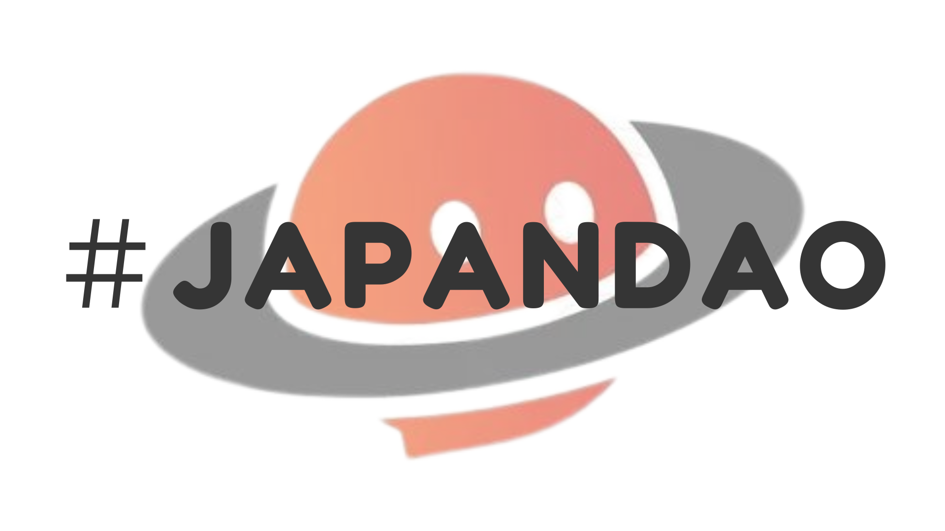

**#¡El JAPANDAO Magazine ha comenzado!**

**¡Hola!  
  
Nos complace anunciar el lanzamiento de '#JAPANDAO Magazine' en la página oficial de JAPAN DAO en note.  
  
Únete a nosotros mientras expandimos la comunidad JAPAN DAO y construimos juntos el futuro de Web3 y blockchain.**

# Índice

* # ¿Qué es el #JAPANDAO Magazine?  
  # ¿Cómo publicar tu artículo en el #JAPANDAO Magazine?  
  # Cómo participar (3 pasos simples)  
  # Beneficios de participar  
  # Desarrollos futuros  
  # ¿Sobre qué escribir?  
  # Avisos importantes  
  # Conclusión

# ¿Qué es el #JAPANDAO Magazine?

#JAPANDAO Magazine es una revista comunitaria que recopila información sobre Web3, blockchain y las actividades de JAPAN DAO. Su objetivo es ser un espacio donde cualquier persona, desde principiantes hasta expertos, pueda aprender, compartir y conectarse.

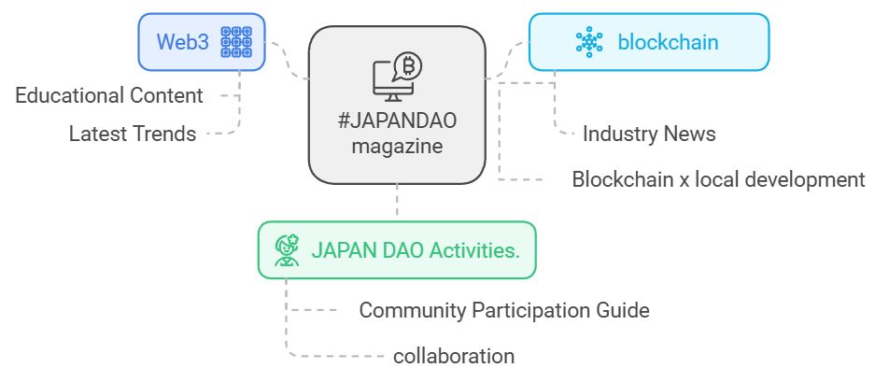

# ¿Cómo publicar tu artículo en el #JAPANDAO Magazine?

Si has escrito un artículo sobre Web3 o JAPAN DAO, simplemente agrega el hashtag '#JAPANDAO' a tu artículo. ¡Incorporaremos tu artículo en el #JAPANDAO Magazine!

# Cómo participar (3 pasos simples)

1. 1. Crea un artículo en note  
   2. Agrega el hashtag '#JAPANDAO' a tu artículo  
   3. Publica tu artículo

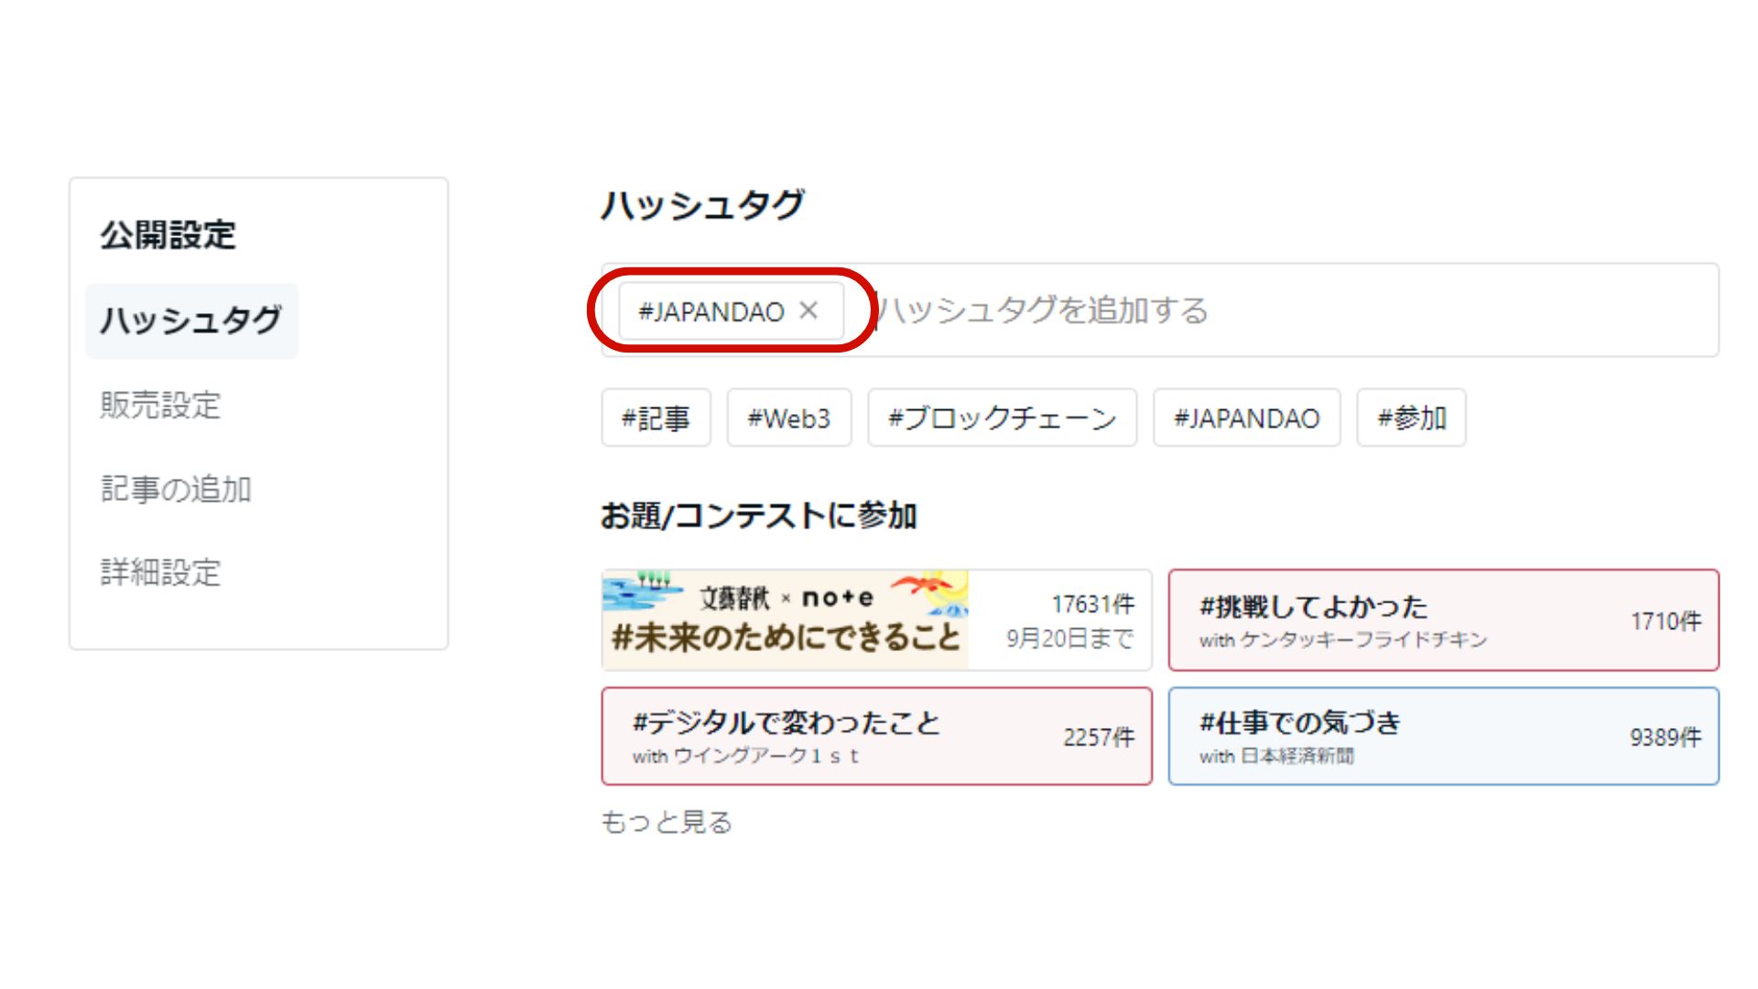

Simplemente agregando el hashtag '#JAPANDAO', tu artículo se publicará en el #JAPANDAO Magazine y llegará a una amplia audiencia.

Consulte el procedimiento de creación del artículo aquí.

<https://is.gd/EvpUWc>

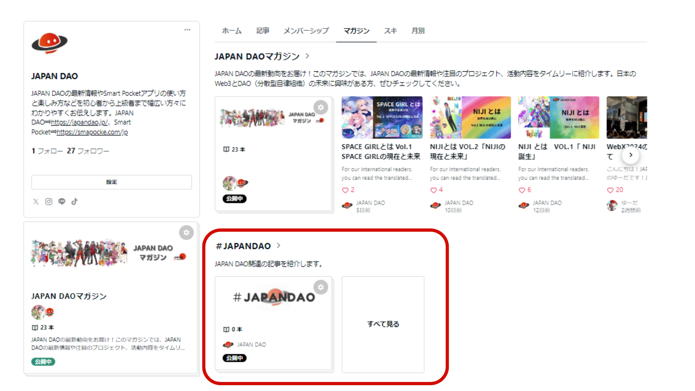

# Beneficios de participar

* Conexión con la comunidad: podrás interactuar con personas que comparten intereses similares.  
  Compartir información: podrás compartir tus conocimientos y experiencias con un público más amplio.  
  Mayor visibilidad: los artículos destacados seleccionados en concursos se presentarán en eventos de preguntas y respuestas (Q&A) y tendrán mayor visibilidad dentro de la comunidad.

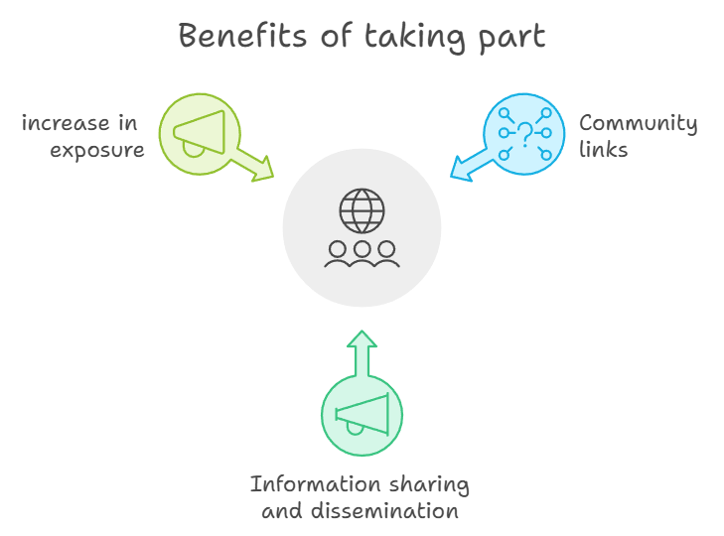

# Desarrollos futuros

#JAPANDAO Magazine planea promover la participación activa y revitalizar la comunidad a través de las siguientes iniciativas:  
  
- Concursos de presentación de artículos  
 - Estableceremos temas periódicamente y solicitaremos artículos sobre esos temas.  
 - Los artículos destacados recibirán premios y beneficios adicionales.  
 - Los artículos seleccionados se compartirán con muchos miembros como preguntas para eventos de Q&A.  
  
- Sistema de reconocimiento para escritores con alta contribución  
 - Un sistema para reconocer y recompensar a los contribuyentes de la comunidad.  
 - Se otorgarán roles especiales dentro de la comunidad JAPAN DAO.

Estos planes están actualmente en consideración, y planeamos desarrollarlos en función de los comentarios de la comunidad. ¡Nos encantaría escuchar tus ideas y sugerencias!

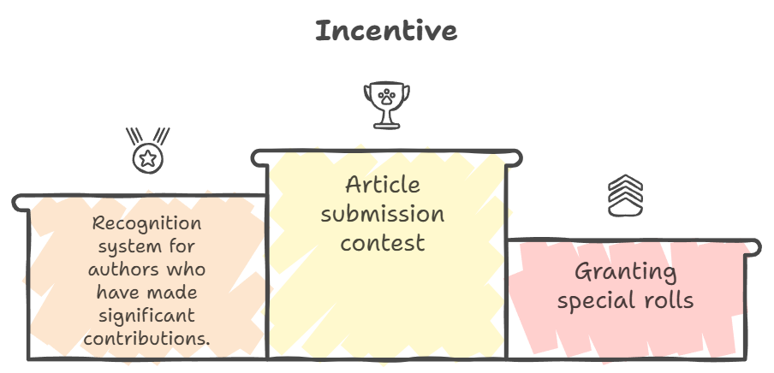

# ¿Sobre qué escribir?

#JAPANDAO Magazine acepta artículos sobre los siguientes temas:

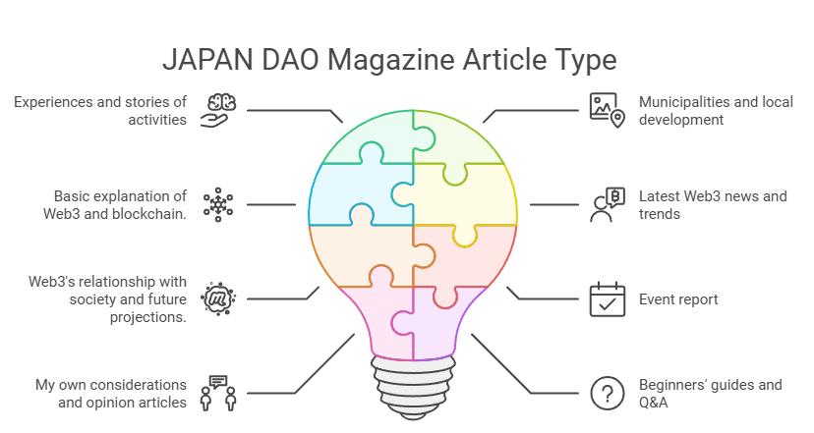

* - Experiencias o historias relacionadas con las actividades de JAPAN DAO  
   - Sus pensamientos, aprendizajes y opiniones al participar en proyectos comunitarios.  
   - Ejemplo: "Mis impresiones tras unirme a JAPAN DAO"  
   - Ejemplo: "Mi primer informe de experiencia con DAO"  
    
  - Artículos relacionados con gobiernos locales y revitalización regional  
   - Cómo la tecnología Web3 y blockchain se está utilizando o puede utilizarse en gobiernos locales y revitalización regional.  
   - Ejemplo: "Cómo blockchain está transformando el futuro de los gobiernos locales"  
   - Ejemplo: "Web3 y revitalización económica regional: un nuevo enfoque"  
    
  - Explicaciones básicas sobre Web3 o blockchain  
   - Artículos que explican Web3 y el mecanismo de blockchain de manera sencilla para principiantes.  
   - Ejemplo: "Cómo blockchain está cambiando los modelos de negocio futuros"  
   - Ejemplo: "Términos esenciales que debes conocer en la era de Web3"  
    
  - Últimas noticias o tendencias sobre Web3  
   - Artículos que resumen las últimas noticias nacionales e internacionales o introducen proyectos notables.  
   - Ejemplo: "Resumen de los proyectos DeFi más recientes"  
   - Ejemplo: "Estado actual y perspectivas futuras del mercado NFT"  
    
  - Web3 y su relación con la sociedad: predicciones para el futuro  
   - Reflexiones sobre el impacto de Web3 en la sociedad y sus posibilidades futuras.  
   - Ejemplo: "¿Qué nuevo sistema económico traerá Web3?"  
   - Ejemplo: "Estudios de caso sobre el uso de blockchain en la educación"  
    
  - Informes de eventos  
   - Informes sobre eventos en línea o presenciales a los que asististe.  
   - Ejemplo: "Participación en un evento organizado por JAPAN DAO"  
   - Ejemplo: "Informe sobre la conferencia Web3 202X"  
    
  - Artículos de reflexión personal o de opinión  
   - Artículos que resumen tus opiniones o dudas sobre Web3.  
   - Ejemplo: "Por qué Web3 es necesario: mi reflexión personal"  
   - Ejemplo: "Desafíos y soluciones en la gestión de DAO"  
    
  - Guías para principiantes o FAQ  
   - Artículos que explican los problemas comunes que enfrentan los nuevos usuarios.  
   - Ejemplo: "Guía para crear tu primera billetera"  
   - Ejemplo: "Preguntas frecuentes: edición Web3"  
    
  - Contenido creativo  
   - Introducción o proceso de creación de ilustraciones, cómics o videos.  
   - Ejemplo: "Dibujando un cómic sobre blockchain"  
   - Ejemplo: "Detrás de las escenas de la creación de arte NFT"

# Avisos importantes

Asegúrate de escribir contenido relevante: #JAPANDAO Magazine solo publica artículos relacionados con Web3, blockchain y las actividades de JAPAN DAO. Los artículos irrelevantes podrían no ser incluidos en la revista.

# Conclusión

JAPAN DAO se sustenta en la participación de cada persona. Tu artículo ayudará a revitalizar aún más la comunidad y a crear una plataforma rica de intercambio de información.

Si tienes preguntas o dudas, no dudes en contactarnos a través de comentarios o mensajes.

¡Esperamos con ansias tu participación!

Y para aquellos que deseen saber más sobre las actividades de JAPAN DAO, sigan nuestras cuentas oficiales a continuación para recibir las últimas noticias:

🐦 X (anteriormente Twitter): [@japandaojp](https://twitter.com/japandaojp)

💬 Discord: [JAPAN DAO Oficial](https://discord.com/invite/japandao)

📸 Instagram: [@japandaojp](https://www.instagram.com/japandaojp/)

¡No olvides seguirnos y dejar un 💛!